【申し込みの前に ～実施にあたってのご案内とお願い～】

■ 実施回数について
- 学内説明会への参加は、「1法人につき、年に1回のみ」とします。

■ 実施方法について
- 多くの学生が参加できるよう、1Fロビーにブースを設け、自由参加形式で実施します。
- 1日あたり2法人まで（1法人1ブース）とし、実施時間は １２：１５～１２：５５ です。

■ 遵守事項（ご遠慮いただきたいこと）
- 飲食の提供はご遠慮ください。
- ブース外での不特定多数へのチラシ配布はご遠慮ください。

■ 実施にあたってのご理解事項
- 授業・補講・試験・学外活動等により、学内の学生数は変動します。参加学生数の保証できません。
- 感染症流行等により、中止・延期・オンライン開催等に変更する場合があります。

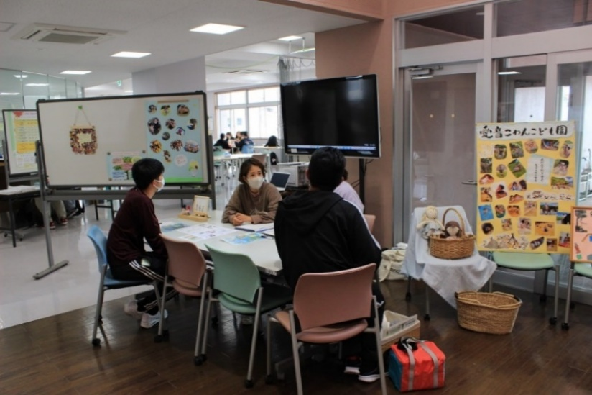
■ 駐車場について
- 駐車は「来客用」または「職員用」をご利用ください。
- 台数に限りがありますので、乗り合わせでの来校をお願いします。

■ 貸出可能な備品
- 机・椅子・モニター（HDMI接続可）・ホワイトボード
※モニター使用時は PC本体・HDMIケーブルをご準備ください。
※ホワイトボード使用時は マグネット・養生テープ等をご準備ください。
学内説明会の様子

■ 配布資料について
- 求人票やパンフレット等をご準備ください。
- 余った資料は、5部以内で資料コーナーに設置可能です。

■ 申込から実施までの流れ
- 申込時は実施日を記入せずにお申し込みください。
- 本学より日程調整の連絡をいたします。申込から2週間経過しても連絡がない場合は、お電話でお問い合わせください。
- 実施日決定後は、周知用チラシ（A4縦・1枚）をご提出ください。 ※チラシには「実施日・時間（12:15～12:55）・場所（1Fロビー）」の記載をお願いします。
- 当日は11時45分を目途（説明会の30分前）に来校し、準備をお願いします。

沖縄女子短期大学「児童教育学科学生対象 学内説明会」参加申込書

【申込方法】沖縄女子短期大学教学課にメール（gakuseibu@owjc.ac.jp）にて申し込みをしてください。
【提出前に】「申し込みの前に～実施にあたってのご案内とお願い～」に同意しますか？（ はい ・ いいえ ）
紹介文の文字数は150文字以内ですか？（ はい ・ いいえ ）
Ⅰ．参加申込について
法人・企業名 |  | 施設名
区分 | □保育園 □幼稚園 □認定こども園 □児童館 □学童 □放課後等デイ  □その他（ ）
ご担当者氏名
住所 | 〒
TEL・FAX・E-mail | TEL ご担当者緊急連絡先  E-mail
説明会実施日 | 年 月 日 １２：１５～１２：５５（１Fロビー）  ※申込頂いた後に調整致します。この欄は記入しないでください。
Ⅱ．説明会当日について（※参加園（施設）は１１：４５を目処に来校しご準備をお願いします。）
当日の参加予定人数 | 名 ※最大2名までの参加でお願いします。
当日参加ご担当者名① |  | 本学卒業生の場合は卒業年を記載してください。 | 年沖女卒業
当日参加ご担当者名② |  |  | 年沖女卒業
募集職種
勤務地（例：与那原町）
貸出機材 | □モニター □ホワイトボード  ※モニターを使用する場合はパソコン、HDMIをご持参ください。  ※ホワイトボードに資料を貼る際にはマグネットや養生テープ等ご持参ください。
紹介文（150文字以内）
提出前に字数の確認をお願いします。
【お問い合わせ先】
沖縄女子短期大学 教学課 津波古
TEL：（０９８）８８２－９００３

